

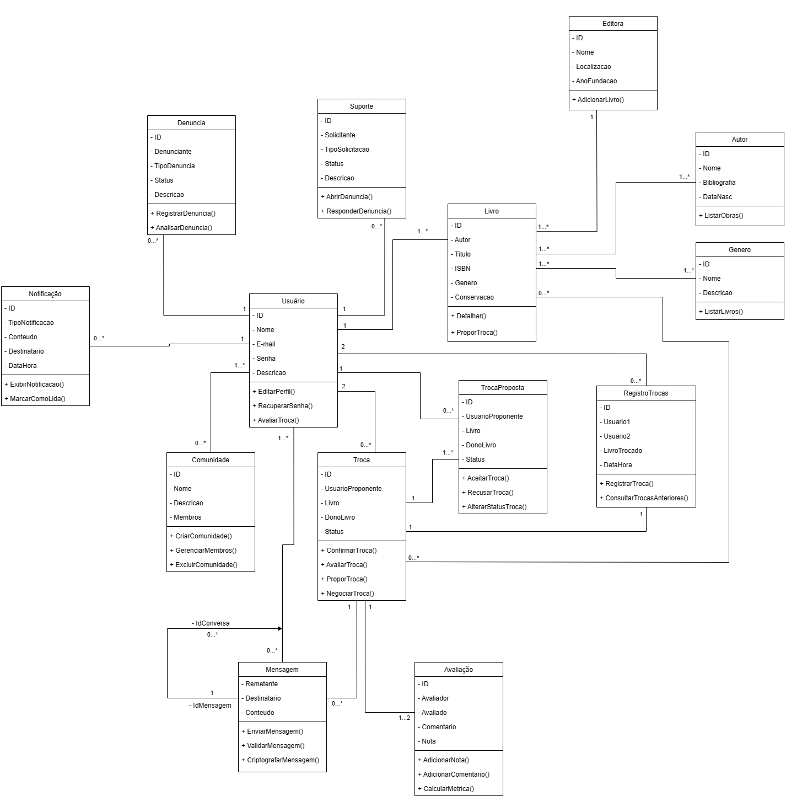



Mensagem – idmensagem, idcriador, mensagem, idmensagemanterior

1 – 1 (Denilce) – Quero trocar o livro - vazio

2 – 2(Wikaro) – OK, vamos trocar o livro – 1

Troca Proposta

Id TrocaProposta \*

Id Livro (Propondo a troca)

Id Livro (Do livro a ser trocado)

Data Proposta

Troca

IDTroca \*

IDTrocaProposta

Data Troca

Avaliacao

IDTroca \*

Nota

Comentario

Colocar um Atributo no usuário que representa a média das avaliações